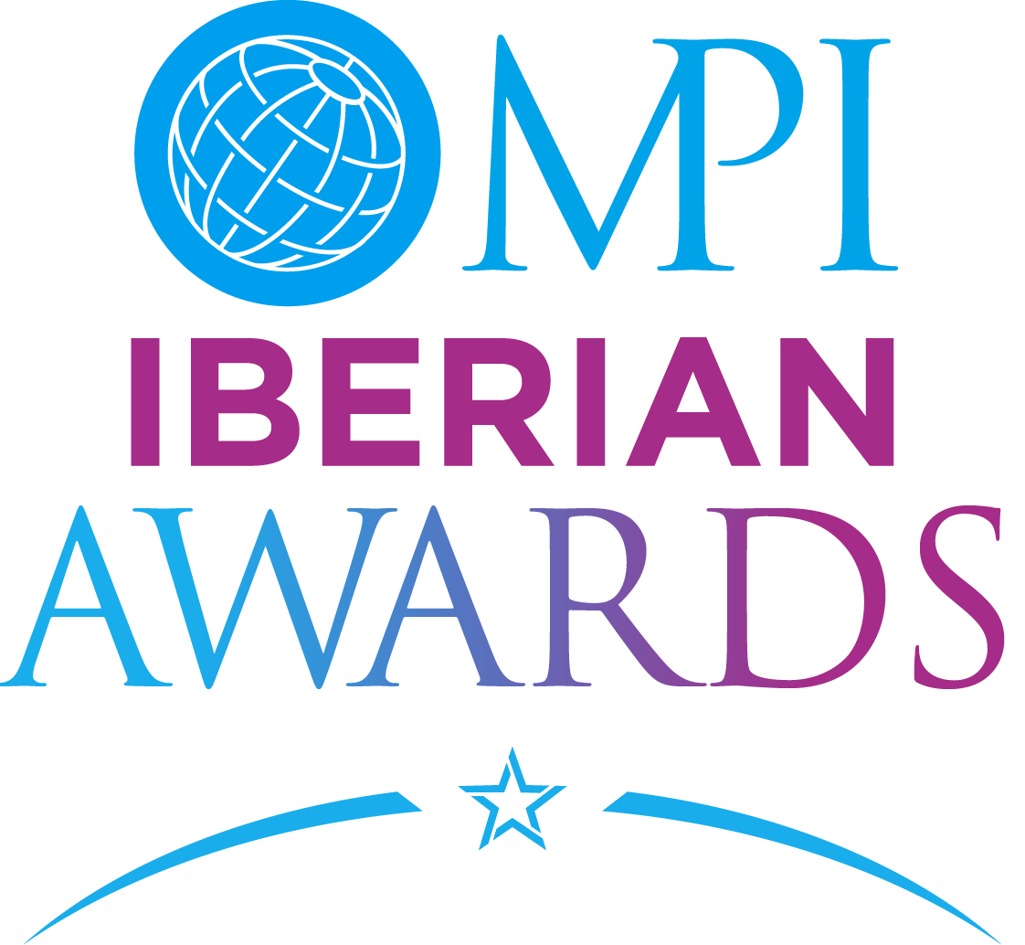

Formulario para la candidatura
MPI IBERIAN AWARDS 2019

- DATOS DE LA PERSONA QUE PRESENTA LA CANDIDATURA
NOMBRE Y APELLIDOS
EMPRESA
DIRECCIÓN Y CIUDAD
PROVINCIA Y PAIS
EMAIL
TELÉFONO

- DATOS DEL CANDIDATO/A (Completar un formulario por candidatura)
NOMBRE Y APELLIDOS
EMPRESA
DIRECCIÓN Y CIUDAD
PROVINCIA Y PAIS
EMAIL
TELÉFONO

- CATEGORÍA POR LA CUAL PRESENTA CANDIDATURA Marcar solo una opción. Escribir un formulario por premio.
MICE Leader
Premio al profesional de la industria MICE que ha destacado por sus iniciativas, creatividad, liderazgo y aportaciones al sector de eventos y reuniones.

Young Event Professional (hasta 35 años)
Premio al profesional de la industria MICE, con 35 o menos años a la fecha de la presentación de la candidatura, que haya realizado un recorrido en la industria destacable o que haya tenido un impacto dentro del sector.
Social Responsibility Champion
Premio a la persona que ha promovido la mejor iniciativa social en el mundo de los eventos y reuniones, o cuya trayectoria demuestre su apuesta personal y profesional por la RSC.

MPI Ambassador
Premio a un socio actual de MPI por su destacada actividad relacionada con la asociación, su presencia y relevancia en redes sociales, número de captación de socios o asistencia a sesiones formativas entre otros.
Event Industry Start Up Founder
Premio a la persona que haya fundado la mejor empresa start-up de la industria MICE, o una start up prometedora de revolucionar el mercado aportando valor añadido al Cliente final, durante los últimos 24 meses.

Shattering the Glass Ceiling
<
Premio a la directiva que haya diseñado y/o esté llevando a cabo una iniciativa de cooperación femenina destinada a romper el techo de cristal, promover la conciliación, proporcionar iguales oportunidades al talento femenino en el ámbito de la alta dirección, entre otros.

- EXPLICAR LAS RAZONES DE LA CANDIDATURA.

- MATERIAL A ENTREGAR
Presentar este formulario de candidatura impreso y firmado. No se aceptarán candidaturas enviadas por e-mail sin el correspondiente formulario firmado.

OPCIONAL: añadir el link a una presentación en Prezi, Power Point o similares de hasta 10 diapositivas o un vídeo de hasta 1 minuto para apoyar la candidatura.
El material deberá ser enviado al email de MPI Iberian Chapter info@mpi-spain.org antes del 15 de Marzo a las 20:00h (fecha y hora tope de recepción).

- PLAZOS
Fecha de publicación de convocatoria premios y bases: 7 de febrero de 2019
Fecha tope para presentar candidaturas: 15 de marzo de 2019
Fecha estimada de reunión del jurado: 20-22 de marzo 2019
Fecha de entrega de los premios: 4 de abril de 2019

- BASES
- Se admiten candidaturas y auto-candidaturas. La misma persona puede presentar varias candidaturas, pero es necesario presentar un formulario por candidatura y premio.
- Los candidatos tienen que desarrollar su actividad en España o Portugal y pueden ser free lance, empresarios o trabajadores por cuenta ajena.
- Tanto las personas que presentan una candidatura como los candidatos pueden ser socios MPI o personas que aún no son socias MPI.
- Los premios se basan en trabajos, actuaciones y actividades realizadas en el año 2018, menos la primera categoría que valora la trayectoria y el currículum del premiado y la quinta que se refiere a 24 meses.
- El jurado de estos premios estará compuesto por presidentes anteriores de MPI, patrocinadores, influencers de la industria MICE, media partners, presidente, y un vicepresidente o director de MPI Iberian Chapter. Un miembro del jurado quedaría excluido si se tratase de una candidatura para uno de ellos. La secretaría recae en la directora ejecutiva de MPI Iberian Chapter.
- Se autoriza a MPI Iberian Chapter la comunicación y divulgación de los premiados, su imagen y los motivos que han sido causa de su elección en medios escritos y digitales, así como redes sociales.
- Los ganadores se anunciarán en el evento GMID (GLOBAL MEETING INDUSTRY DAY) que organiza MPI Iberian Chapter. Ver apartado Plazos.
- Es imprescindible que las candidaturas presentadas cuenten con la aprobación de la persona candidata. Contar con esta aprobación es responsabilidad de la persona o entidad que lo presenta.

NOMBRE Y FIRMA ______________________________________ LUGAR Y FECHA _________________________________________

